2023年度

四川省遂宁市安居区经济信息化和科学技术局部门决算

目录

公开时间：2024年8月28日

第一部分 部门概况 1
第二部分 2023年度部门决算情况说明 4
一、 收入支出决算总体情况说明 4
二、 收入决算情况说明 4
三、 支出决算情况说明 5
四、财政拨款收入支出决算总体情况说明 5
五、一般公共预算财政拨款支出决算情况说明 5
六、一般公共预算财政拨款基本支出决算情况说明 11
七、财政拨款“三公”经费支出决算情况说明 11
八、政府性基金预算支出决算情况说明 13
九、 国有资本经营预算支出决算情况说明 13
十、 其他重要事项的情况说明 13
第三部分 名词解释 15
第四部分 附件 19
第五部分 附表 39
一、收入支出决算总表 39
二、收入决算表 39
三、支出决算表 39
四、财政拨款收入支出决算总表 39
五、财政拨款支出决算明细表 39
六、一般公共预算财政拨款支出决算表 39
七、一般公共预算财政拨款支出决算明细表 39
八、一般公共预算财政拨款基本支出决算表 39
九、一般公共预算财政拨款项目支出决算表 39
十、政府性基金预算财政拨款收入支出决算表 39
十一、国有资本经营预算财政拨款收入支出决算表 39
十二、国有资本经营预算财政拨款支出决算表 39
十三、财政拨款“三公”经费支出决算表 39

第一部分 部门概况
一、部门职责
（一）贯彻实施法律法规。贯彻实施国家、省、市有关工业经济、科技、信息化和无线电管理的方针、政策和法律、法规, 研究拟订全区有关工业经济、科技促进经济与社会发展、信息化和无线电管理的政策措施并组织实施; 组织推动科技和信息化、工业化融合, 承担推进全区工业结构调整、 全区科技创新体系建设工作。

（二）拟订工业行业发展规划。 承担拟订新型工业化发展战略和重大政策, 协调解决新型工业化进程中的重大问题, 组织实施工业强区、科技兴区战略; 承担制定并组织实施工业行业的发展规划、年度计划和产业政策。

（三）工业经济运行及要素保障。建立全区工业经济运行预警机制, 拟订中、近期经济运行目标、政策并组织实施, 协调解决经济运行中的重大问题; 承担电力、煤炭、成品油、天然气等重要物资综合调控、紧急调度和交通运输协调工作; 承担全区盐业行业管理和食盐专营管理。

（四）推进企业技术改造和科技创新。指导全区企业技术改造项目申报国家、省、市有关专项计划并组织实施; 承担科技研发平台的申报和管理; 负责科技成果鉴定; 负责科技示范区 (基地 ) 和产业项目工作。

（五）协调园区建设服务。承担全区工业园区建设发展的综合协调和服务工作, 指导工业园区合理布局, 组织申报工业园区公共服务平台项目。

（六）管理工业节能降耗。负责工业和信息化领域的环境和资源综合利用工作; 承担本行业节能节水降耗、循环经济发展、资源综合利用、清洁生产及低碳经济发展工作; 承担工业企业淘汰落后产能、 节能节水技术改造工作, 组织申报国家、省财政淘汰落后产能专项资金项目和节能技术改造奖励资金项目; 承担监管考核重点工业用能企业节能节水工作。

（七）人才培训及其他管理。指导企业建立现代企业制度、改组改造、兼并重组; 承担全区企业治乱减负工作; 组织和指导园区开展企业经营管理人员、专业技术人员培训, 国 ( 境 ) 外人才、智力工作管理; 承担全区规模以上工业企业和龙头骨干企业的培育工作。

（八）制定科技发展规划。组织编制全区科学技术发展的中长期规划和年度计划; 实施管理科技计划及企业技术创新项目; 深化科技体制改革; 研究科技投入措施, 优化科技资源配置。

（九）建设科技服务体系。审核区级科研机构和科技服务机构的组建和调整, 优化科研机构和科技服务机构布局; 拟订促进技术市场、 科技中介组织发展的政策措施, 承担相关技术合同审核、科技评估管理、科技统计管理工作; 承担全区科技合作交流, 抓好区校合作、企校合作、产学研技术创新联盟建设。

（十）统筹推进信息化工作。承担全区信息基础设施建设的规划、协调和管理, 协调电信市场涉及社会公共利益的重大事项; 指导企业信息化和物联网发展, 推动跨行业、跨部门面向社会服务网络的互联互通和信息资源共享; 负责数字经济产业、大数据管理相关职责。

（十一）协助无线电管理。协助上级无线电管理部门统一配置和管理全区无线电频率资源, 依法监督管理无线电台(站 ), 协助做好无线电电磁环境保护、无线电监测、检测和干扰查处工作, 依法组织实施无线电管制。

（十二）对外经济合作。会同有关部门提出工业和信息化领域对外开放和利用外资的政策建议, 参与区域经济合作和承接产业转移工作; 指导工业和信息化企业开展对外交流与合作、国际化经营、 境外投资及兼并重组。

（十三）负责职责范围内的安全生产和职业健康、生态环境保护、审批服务便民化、市场监管、依法治理工作。

（十四）职能转变。围绕贯彻实施科教兴国战略、人才强国战略、创新驱动发展战略, 加强、优化、转变政府科技管理和服务职能, 完善科技创新制度和组织体系, 加强宏观管理和统筹协调, 减少微观管理和具体审批事项, 加强事中事后监管和科研诚信建设。 进一步改进科技人才评价机制, 建立健全以创新能力、质量、贡献、绩效为导向的科技人才评价体系和激励政策, 统筹全区科技人才队伍建设和引进国外智力工作。不再承担知识产权管理和科普相关工作。

- 机构设置

安居区经信科技局下属二级单位0个，其中：行政单位0个，参照公务员法管理的事业单位0个。其他事业单位3个。未纳入安居区经科局2023年度部门决算编制范围的二级预算单位。

第二部分 2023年度部门决算情况说明
- 收入支出决算总体情况说明

2023年度收、支总计均为3393.81万元。与2022年相比，收、支总计各增加99.58万元，增长3.02%。主要变动原因是人员保险、公积金及项目支出增加。

（图1：收、支决算总计变动情况图）（柱状图）
- 收入决算情况说明

2023年本年收入合计3393.81万元，其中：一般公共预算财政拨款收入3365.82万元，占99.18%；政府性基金预算财政拨款收入27.99万元，占0.82%；国有资本经营预算财政拨款收入0万元，占0%；上级补助收入0万元，占0%；事业收入0万元，占0%；经营收入0万元，占0%；附属单位上缴收入0万元，占0%；其他收入0万元，占0%。

（图2：收入决算结构图）（饼状图）

（图2：收入决算结构图）（饼状图）
- 支出决算情况说明

2023年本年支出合计3393.81万元，其中：基本支出457.86万元，占13.49%；项目支出2935.95万元，占86.51%；上缴上级支出0万元，占0%；经营支出0万元，占0%；对附属单位补助支出0万元，占0%。

（图3：支出决算结构图）（饼状图）
（图3：支出决算结构图）（饼状图）

四、财政拨款收入支出决算总体情况说明

2023年财政拨款收、支总计均为3393.81万元。与2022年相比，财政拨款收、支总计各增加99.58万元，增长3.02%。主要变动原因是人员保险、公积金及项目支出增加。

（图4：财政拨款收、支决算总计变动情况）（柱状图）

五、一般公共预算财政拨款支出决算情况说明

（一）一般公共预算财政拨款支出决算总体情况

2023年一般公共预算财政拨款支出3365.82万元，占本年支出合计的99.18%。与2022年相比，一般公共预算财政拨款支出增加717.42万元，增长27.09%。主要变动原因是争取的项目资金支出增加。

（图5：一般公共预算财政拨款支出决算变动情况）（柱状图）

（二）一般公共预算财政拨款支出决算结构情况
2023年一般公共预算财政拨款支出3365.82万元，主要用于以下方面:一般公共服务支出335.39万元，占9.96%；科学技术支出392.62万元，占11.66%；社会保障和就业支出63.16万元，占1.88%；卫生健康支出24.94万元，占0.74%；节能环保支出300万元，占8.91%；农林水支出77.78万元，占2.31%；资源勘探工业信息等支出2028.63万元，占60.27%；商业服务等支出109.51万元，占3.25%；住房保障支出33.79万元，占1%。

一般公共预算财政拨款支出决算结构情况

（图6：一般公共预算财政拨款支出决算结构）（饼状图）

（三）一般公共预算财政拨款支出决算具体情况
2023年一般公共预算支出决算数为3365.82万元，完成预算100%。其中：
1.一般公共服务201（类）商贸事务13（款）行政运行01（项）: 支出决算为230.9万元，完成预算100%，决算数等于预算数。
2.一般公共服务201（类）商贸事务13（款）事业运行50（项）: 支出决算为72.12万元，完成预算100%，决算数等于预算数。
3.一般公共服务201（类）其他一般公共服务99（款）其他一般公共服务支出99（项）: 支出决算为32.38万元，完成预算100%，决算数等于预算数。
4.科学技术支出206（类）科学技术管理事务01（款）其他科学技术管理事务支出99（项）:支出决算为42.96万元，完成预算100%，决算数等于预算数。
5.科学技术支出206（类）应用研究03（款）其他应用研究支出99（项）:支出决算为7.09万元，完成预算100%，决算数等于预算数。
6.科学技术支出206（类）技术研究与开发04（款）科技成果转化与扩散04（项）:支出决算为56.41万元，完成预算100%，决算数等于预算数。
7.科学技术支出206（类）技术研究与开发04（款）其他技术研究与开发支出99（项）:支出决算为59.89万元，完成预算100%，决算数等于预算数。
8.科学技术支出206（类）科技条件与服务05（款）技术创新服务体系02（项）:支出决算为1.76万元，完成预算100%，决算数等于预算数。
9.科学技术支出206（类）科技重大项目09（款）技术重点研发计划02（项）:支出决算为190万元，完成预算100%，决算数等于预算数。
10.科学技术支出206（类）其他科学技术99（款）技术科技奖励01（项）:支出决算为34.51万元，完成预算100%，决算数等于预算数。
11.社会保障和就业支出208（类）行政事业单位养老支出05（款）行政单位离退休01（项）:支出决算为12.11万元，完成预算100%，决算数等于预算数。
12.社会保障和就业支出208（类）行政事业单位养老支出05（款）机关事业单位基本养老保险缴费支出05（项）:支出决算为39.9万元，完成预算100%，决算数等于预算数。
13.社会保障和就业支出208（类）就业补助07（款）其其他就业补助支出99（项）:支出决算为10万元，完成预算100%，决算数等于预算数。
14.社会保障和就业支出208（类）其他社会保障和就业支出99（款）其他社会保障和就业支出99（项）:支出决算为1.15万元，完成预算100%，决算数等于预算数。
15.卫生健康支出210（类）行政事业单位医疗11（款）行政单位医疗01（项）:支出决算为24.94万元，完成预算100%，决算数等于预算数。
16.卫生健康支出210（类）行政事业单位医疗11（款）事业单位医疗02（项）:支出决算为7.68万元，完成预算100%，决算数等于预算数。
17.卫生健康支出210（类）行政事业单位医疗11（款）公务员医疗补助03（项）:支出决算为5.63万元，完成预算100%，决算数等于预算数。
18.节能环保支出211（类）污染防治03（款）水体02（项）:支出决算为300万元，完成预算100%，决算数等于预算数。
19.农林水支出213（类）巩固拓展脱贫攻坚成果衔接乡村振兴05（款）生产发展05（项）:支出决算为77.78万元，完成预算100%，决算数等于预算数。
20.资源勘探工业信息等支出215（类）制造业02（款）其他制造业支出99（项）:支出决算为1369.73万元，完成预算100%，决算数等于预算数。
21.资源勘探工业信息等支出215（类）支持中小企业发展和管理支出08（款）中小企业发展专项05（项）:支出决算为541.2万元，完成预算100%，决算数等于预算数。
22.资源勘探工业信息等支出215（类）其他资源勘探工业信息等支出99（款）其他资源勘探工业信息等支出99（项）:支出决算为117.7万元，完成预算100%，决算数等于预算数。
23.商业服务业等支出216（类）商业流通事务02（款）其他商业流通事务支出99（项）:支出决算为109.51万元，完成预算100%，决算数等于预算数。
24.住房保障支出221（类）住房改革支出02（款）住房公积金01（项）:支出决算为33.79万元，完成预算100%，决算数等于预算数。

六、一般公共预算财政拨款基本支出决算情况说明

2023年一般公共预算财政拨款基本支出457.87万元，其中：

人员经费402.4万元，主要包括：基本工资、津贴补贴、奖金、伙食补助费、绩效工资、机关事业单位基本养老保险缴费、职业年金缴费、其他社会保障缴费、其他工资福利支出、生活补助、医疗费补助、奖励金、住房公积金、其他对个人和家庭的补助支出等。
公用经费55.47万元，主要包括：办公费、印刷费、咨询费、手续费、水费、电费、邮电费、物业管理费、差旅费、维修（护）费、租赁费、会议费、培训费、公务接待费、劳务费、委托业务费、工会经费、福利费、公务用车运行维护费、其他交通费、其他商品和服务支出、办公设备购置、信息网络及软件购置更新、其他资本性支出等。

七、财政拨款“三公”经费支出决算情况说明

（一）“三公”经费财政拨款支出决算总体情况说明

2023年“三公”经费财政拨款支出决算为4.9万元，完成预算100%，较上年减少0.07万元，下降1.41%。决算数等于预算数。

（二）“三公”经费财政拨款支出决算具体情况说明

2023年“三公”经费财政拨款支出决算中，因公出国（境）费支出决算0万元，占0%；公务用车购置及运行维护费支出决算0万元，占0%；公务接待费支出决算4.9万元，占100%。具体情况如下：

（图7：“三公”经费财政拨款支出结构）（饼状图）

1.因公出国（境）经费支出0万元，完成预算100%。全年安排因公出国（境）团组0次，出国（境）0人。因公出国（境）支出决算与2022年持平。

2.公务用车购置及运行维护费支出0万元，完成预算100%。公务用车购置及运行维护费支出决算与2022年度持平。其中：

公务用车购置支出0万元。全年按规定更新购置公务用车0辆，其中：轿车0辆、金额0万元，越野车0辆、金额0万元，载客汽车0辆、金额0万元。截至2023年12月31日，单位共有公务用车0辆，其中：轿车0辆、越野车0辆、载客汽车0辆。
公务用车运行维护费支出0万元。主要用于0公务用车燃料费、维修费、过路过桥费、保险费等支出。

3.公务接待费支出4.9万元，完成预算100%。公务接待费支出决算比2022年减少0.07万元，下降1.41%。主要原因是节约接待支出。其中：

国内公务接待支出4.9万元，主要用于执行公务、开展业务活动开支的交通费、住宿费、用餐费等。国内公务接待34批次，473人次（不包括陪同人员），共计支出4.9万元。

外事接待支出0万元。外事接待0批次，0人次（不包括陪同人员），共计支出0万元。

八、政府性基金预算支出决算情况说明

2023年度政府性基金预算财政拨款支出27.99万元。
- 国有资本经营预算支出决算情况说明

2023年度国有资本经营预算财政拨款支出0万元。
- 其他重要事项的情况说明

（一）机关运行经费支出情况

2023年度，安居区经信科技局机关运行经费支出55.47万元，比2022年增加8.73万元，增长18.68%，主要原因是支付部分上年费用。

（二）政府采购支出情况

2023年度，安居区经科局政府采购支出总额3.76万元，其中：政府采购货物支出3.76万元、政府采购工程支出0万元、政府采购服务支出0万元。授予中小企业合同金额0万元，占政府采购支出总额的0%，其中：授予小微企业合同金额0万元，占政府采购支出总额的0%。

（三）国有资产占有使用情况

截至2023年12月31日，安居区经信科技局共有车辆0辆，其中：主要领导干部用车0辆、机要通信用车0辆、应急保障用车0辆、其他用车0辆。单价100万元以上专用设备0台（套）。

（四）预算绩效管理情况

根据预算绩效管理要求，本部门在2023年度预算编制阶段，组织对3个项目（科技创新经费、科技应用研究与开发费、规上工业企业统计基层基础建设费用）等3个项目开展了预算事前绩效评估，对3个项目编制了绩效目标，预算执行过程中，选取3个项目开展绩效监控。

组织对2023年度一般公共预算、政府性基金预算、国有资本经营预算、社会保险基金预算以及资本资产、债券资金等全面开展绩效自评，形成安居区经信科技局部门预算绩效自评报告，其中，安居区经信科技局部门预算绩效自评得分为84分，绩效自评综述：项目整体执行情况良好，符合党中央、国务院和省委、省政府决策部署，资金分配及使用合规合法，取得较好的社会效益；规上工业企业统计基层基础建设费用专项预算项目绩效自评得分为90分，绩效自评综述：经过对企业统计基础资料、财务资料分析结合平时统计数据报送情况，逐项进行自我评价，最终评价结论为项目达到预期目标，资金使用符合要求；科技创新经费专项预算项目绩效自评得分为91分，绩效自评综述：通过项目的实施，全区国家高新技术企业、科技型中小企业大幅增加，企业研发费用日益增长，科技实力有了显著提升，促进了经济科技社会稳定发展，深受企业家好评和认可；科技应用研究与开发专项预算项目绩效自评得分为90分，绩效自评综述：通过项目的实施，营造了浓厚科技创新氛围，激发了全社会创新创业活力，深受群众好评和认可（自评报告详见附件）。

- 名词解释

1.财政拨款收入：指单位从同级财政部门取得的财政预算资金。
2.事业收入：指事业单位开展专业业务活动及辅助活动取得的收入。
3.经营收入：指事业单位在专业业务活动及其辅助活动之外开展非独立核算经营活动取得的收入。
4.其他收入：指单位取得的除上述收入以外的各项收入。
5.年初结转和结余：指以前年度尚未完成、结转到本年按有关规定继续使用的资金。
6.结余分配：指事业单位按照事业单位会计制度的规定从非财政补助结余中分配的事业基金和职工福利基金等。
7.年末结转和结余：指单位按有关规定结转到下年或以后年度继续使用的资金。
8.一般公共服务支出（类）政府办公厅（室）及相关机构事务（款）行政运行（项），主要用于：行政单位的基本支出。
9.一般公共服务支出（类）商贸事务（款）行政运行（项），主要用于：行政单位的基本支出。
10.一般公共服务支出（类）商贸事务（款） 招商引资（项），主要用于：招商引资、优化经济环境等方面的支出。
11.一般公共服务支出（类）商贸事务（款）事业运行（项），主要用于：事业单位的基本支出，不包括行政单位后勤服务中心、医务室等附属事业单位。
12.科学技术支出（类）科学技术管理事务（款）其他科学技术管理事务支出（项），主要用于：其他用于科学技术方面的支出。
13.科学技术支出（类）应用研究（款）其他应用研究支出（项），主要用于：其他用于应用研究方面的支出。
14.科学技术支出（类）技术研究与开发（款）科技成果转化与扩散（项），主要用于：促进科技成果转化为现实生产力的应用、推广和引导性支出以及基本建设支出中用于支持企业科技自主创新的支出。
15.科学技术支出（类）科技条件与服务（款）技术创新服务体系（项），主要用于：国家为公益性行业、企业等提供信息、技术、中介等全方位服务和支持，建立健全技术服务体系等方面的支出。
16.科学技术支出（类）科技重大项目（款）科技重大专项（项），主要用于：科技重大专项的经费支出。
17.社会保障和就业（类）行政事业单位离退休（款）机关事业单位基本养老保险缴费支（项），主要用于：机关事业单位基本养老保险缴费。
18.社会保障和就业（类）其他社会保障和就业支出（款） 其他社会保障和就业支出（项）,主要用于:其他社会保障和就业支出。
19.卫生健康支出（类）行政事业单位医疗（款）行政单位医疗（项）,主要用于:基本医疗保险缴费和其他社会保障缴费。
20.卫生健康支出（类）行政事业单位医疗（款）事业单位医疗（项）,主要用于:基本医疗保险缴费和其他社会保障缴费。
21.卫生健康支出（类）行政事业单位医疗（款）公务员医疗补助（项）,主要用于:公务员医疗补助缴费。
22.城乡社区支出（类）城乡社区管理事务（款）行政运行（项）,主要用于:行政单位基本支出。
23.资源勘探工业信息等支出（类）制造业（款）其他制造业支出（项）,主要用于:其他制造业方面的支出。
24.资源勘探工业信息等支出（类）国有资产监管（款）行政运行（项）,主要用于:行政单位（包括实行公务员管理的事业单位）的基本支出。
25.资源勘探工业信息等支出（类）支持中小企业发展和管理支出（款） 中小企业发展专项（项）,主要用于:支持中小企业公共服务体系和融资服务体系建设等方面的支出。
26.资源勘探工业信息等支出（类）其他资源勘探工业信息等支出（款）其他资源勘探工业信息等支出（项）,主要用于:其他用于资源勘探工业信息等方面的支出。
27.商业服务业等支出（类）其他商业服务业等支出（款） 其他商业服务业等支出（项）,主要用于:其他商业服务等方面的支出。
28.住房保障支出（类）住房改革支出（款）住房公积金（项）,主要用于:缴纳住房公积金。
29.基本支出：指为保障机构正常运转、完成日常工作任务而发生的人员支出和公用支出。
30.项目支出：指在基本支出之外为完成特定行政任务和事业发展目标所发生的支出。
31.“三公”经费：指部门用财政拨款安排的因公出国（境）费、公务用车购置及运行费和公务接待费。其中，因公出国（境）费反映单位公务出国（境）的国际旅费、国外城市间交通费、住宿费、伙食费、培训费、公杂费等支出；公务用车购置及运行费反映单位公务用车车辆购置支出（含车辆购置税）及租用费、燃料费、维修费、过路过桥费、保险费等支出；公务接待费反映单位按规定开支的各类公务接待（含外宾接待）支出。
32.机关运行经费：为保障行政单位（含参照公务员法管理的事业单位）运行用于购买货物和服务的各项资金，包括办公及印刷费、邮电费、差旅费、会议费、福利费、日常维修费、专用材料及一般设备购置费、办公用房水电费、办公用房取暖费、办公用房物业管理费、公务用车运行维护费以及其他费用。

第四部分 附件

附件1：

2023年安居区经济信息化和科学技术局部部门预算绩效评价报告

一、部门基本情况

（一）机构组成

5个内设机构： 办公室（应急管理股）、综合股（环境和资源综合利用股）、民营经济发展促进股（食品与盐业股）、科技股（锂电及新材料股）、大数据管理与信息化股（产业园区股），机关党总支，3个下属事业单位区经济信息监测中心、区生产力促进中心、区民营经济发展中心。

（二）机构职能

1.贯彻实施法律法规。贯彻实施国家、省、市有关工业经济、科技、信息化和无线电管理的方针、政策和法律、 法规, 研究拟订全区有关工业经济、 科技促进经济与社会发展、信息化和无线电管理的政策措施并组织实施; 组织推动科技和信息化、 工业化融合, 承担推进全区工业结构调整、 全区科技创新体系建设工作。

2.拟订工业行业发展规划。承担拟订新型工业化发展战略和重大政策, 协调解决新型工业化进程中的重大问题, 组织实施工业强区、科技兴区战略; 承担制定并组织实施工业行业的发展规划、年度计划和产业政策。

3.工业经济运行及要素保障。 建立全区工业经济运行预警机制, 拟订中、 近期经济运行目标、 政策并组织实施, 协调解决经济运行中的重大问题; 承担电力、煤炭、成品油、天然气等重要物资综合调控、紧急调度和交通运输协调工作; 承担全区盐业行业管理和食盐专营管理。

4.推进企业技术改造和科技创新。 指导全区企业技术改造项目申报国家、 省、 市有关专项计划并组织实施; 承担科技研发平台的申报和管理; 负责科技成果鉴定; 负责科技示范区 (基地 ) 和产业项目工作。

5.协调园区建设服务。 承担全区工业园区建设发展的综合协调和服务工作, 指导工业园区合理布局, 组织申报工业园区公共服务平台项目。

6.管理工业节能降耗。 负责工业和信息化领域的环境和资源综合利用工作; 承担本行业节能节水降耗、 循环经济发展、资源综合利用、清洁生产及低碳经济发展工作; 承担工业企业淘汰落后产能、节能节水技术改造工作, 组织申报国家、省财政淘汰落后产能专项资金项目和节能技术改造奖励资金项目; 承担监管考核重点工业用能企业节能节水工作。

7.人才培训及其他管理。指导企业建立现代企业制度、改组改造、 兼并重组; 承担全区企业治乱减负工作; 组织和指导园区开展企业经营管理人员、专业技术人员培训, 国 ( 境 ) 外人才、 智力工作管理; 承担全区规模以上工业企业和龙头骨干企业的培育工作。

8.制定科技发展规划。组织编制全区科学技术发展的中长期规划和年度计划; 实施管理科技计划及企业技术创新项目; 深化科技体制改革; 研究科技投入措施, 优化科技资源配置。

9.建设科技服务体系。审核区级科研机构和科技服务机构的组建和调整, 优化科研机构和科技服务机构布局; 拟订促进技术市场、 科技中介组织发展的政策措施, 承担相关技术合同审核、科技评估管理、科技统计管理工作; 承担全区科技合作交流, 抓好区校合作、企校合作、产学研技术创新联盟建设。

10.统筹推进信息化工作。承担全区信息基础设施建设的规划、 协调和管理, 协调电信市场涉及社会公共利益的重大事项; 指导企业信息化和物联网发展, 推动跨行业、跨部门面向社会服务网络的互联互通和信息资源共享; 负责数字经济产业、大数据管理相关职责。

11.协助无线电管理。协助上级无线电管理部门统一配置和管理全区无线电频率资源, 依法监督管理无线电台(站 ), 协助做好无线电电磁环境保护、无线电监测、检测和干扰查处工作, 依法组织实施无线电管制。

12.对外经济合作。会同有关部门提出工业和信息化领域对外开放和利用外资的政策建议, 参与区域经济合作和承接产业转移工作; 指导工业和信息化企业开展对外交流与合作、国际化经营、 境外投资及兼并重组。

13.负责职责范围内的安全生产和职业健康、 生态环境保护、审批服务便民化、市场监管、依法治理工作。

14.职能转变。围绕贯彻实施科教兴国战略、人才强国战略、创新驱动发展战略, 加强、优化、转变政府科技管理和服务职能, 完善科技创新制度和组织体系, 加强宏观管理和统筹协调, 减少微观管理和具体审批事项, 加强事中事后监管和科研诚信建设。进一步改进科技人才评价机制, 建立健全以创新能力、质量、贡献、绩效为导向的科技人才评价体系和激励政策, 统筹全区科技人才队伍建设和引进国外智力工作。不再承担知识产权管理和科普相关工作。

（三）人员概况

现遂宁市安居区经济信息化和科学技术局实有人员36人，其中在编人员24人（行政11人，机关工勤1人，事业人员12人），临聘人员7人，退休5人。
二、部门资金收支情况
（一）收入情况

遂宁市安居区经济信息化和科学技术局2023年年初预算收入1277.89万元、决算报表收入3393.81万元。
（二）支出情况
遂宁市安居区经济信息化和科学技术局2023年年初预 算支出1277.89万元、决算报表支出3393.81万元。
（三）结余分配和结转结余情况

遂宁市安居区经济信息化和科学技术局2023年决算报表无结余分配和结转结余。
三、部门预算绩效分析
（一）部门预算总体绩效分析
1.履职效能
在执行各项资金预算中，严格按照各级财政资金管理要求，用活、用好各项资金；在专项项目资金使用过程中，严格按照项目资金管理办法的规定做好项目实施和监管，切实做到专款专用；对涉及专项资金支出额度较大时，由党组会议研究决定，杜绝违规违法事件的发生，“三公”支出逐年递减。
2.预算管理
为确保年度预算编制更加科学、精确、完善，我部门严格按照文件规定，依照“统筹兼顾、厉行节约、保障重点、注重绩效”的原则，结合当年重点工作需要，规范编制部门预算，切实提高预算编制质量。

一是夯实预算编制基础。加强与干部人事、行政后勤等部门的沟通配合，认真核实人员编制，准确掌握实有在职、离退休人员人数及各职级情况等，据此测算出2023度人员经费、公用经费、“三公”经费等需求量。同时，根据我部门的职能职责和上级部门交办的重点工作，要求及时申报2023年度项目经费及新增项目经费，完善资金申报资料及手续。

二是切实做好预算编制工作。一方面做好基本支出预算编制，确保人员经费和日常公用经费编制科学准确。另一方面认真梳理、筛选、汇总2023年重点工作及项目经费需求，同时对预算责任、指标、费用、金额等进行细化分解，明确绩效目标，保障预算执行进度。

三是做好绩效目标管理工作。从资金管理规定、实效、社会效益等方面加强目标绩效管理，绩效目标指向明确，符合国家政策法规和部门职能要求，从规范、时效、社会效益等方面细化量化绩效目标，确保在一定期限内能如期完成。有特殊需求时，能及时进行预算动态调整，追加预算资金，做好资金保障。

四是完善预算编制后续工作。预算编制完成后，按照财政主管部门规定的时间节点逐级送审，确保预算编制质量，杜绝工作疏漏。并将预算编制结果及时反馈。
3.财务管理
按照岗位职责，严格执行机关财务管理制度，及时进行会计核算，加强了项目资金的管理和监督，本着勤俭节约原则，管理好用好每笔资金。
4.资产管理
单位资产管理由办公室总负责，使用人具体负责管理，对不能继续使用的资产由使用人交回办公室并提出申请，由办公室按照相关程序统一购置。办公室每年对单位资产进行一次集中清理，对不能使用的资产按程序进行处置。
采购管理
5.严格执行政府采购制度，因工作需要购置办公设备时，按照采购程序，编制采购计划，报经区财政局备案并批准后进行采购办公设备。
（二）部门预算项目绩效分析。
常年项目绩效分析。该类项目总数3个，涉及预算总金额60万元，1—12月预算执行总体进度为48.78%，其中：预算结余率大于10%的项目共计3个。
阶段（一次性）项目绩效分析。该类项目总数0个。
1.项目决策
不断强化预算意识，实行部门综合预算管理，形成以单位领导总揽、分管业务领导牵头、业务股室密切配合的工作格局，保证预算编制质量。按年度目标任务，合理设置目标数量、质量、成本、完成时限、经济效益等绩效参数，目标明确且符合实际需求。
2.项目执行
部门预算经批复后，跟踪预算执行进度，及时确认收入，科学合理安排支出，尽量降低预算支出的波动幅度，结合部门实际业务开展情况，进行科学合理分配，严格执行项目支出预算，积极组织项目实施，对于达到政府采购标准的项目支出，明确规定采购期限，督促尽快实施采购计划。
3.目标实现
对预算执行过程的控制和结果的反馈，对预算执行差异及时分析成因和影响，并及时向领导和相关股室进行反馈，以采取措施纠正执行偏差，促进预算目标的全面完成。
- 绩效结果应用情况
我部门按要求对2023年部门整体支出情况开展绩效自评，认真做好绩效评价，及时进行信息公开，依法接受上级财政等部门监督。从评价情况来看，项目整体执行情况良好，符合党中央、国务院和省委、省政府决策部署，资金分配及使用合规合法，取得较好的社会效益，我部门已及时分析原因并进行结果反馈，将进一步督促科学分配。
四、评价结论及建议

（一）评价结论
总体来说，通过绩效评价，2023年度部门预算具有明确的用途和目标，制定了较为细致的执行计划，资金到位及时并严格按照财政有关规定专款专用。预算决策、管理、执行过程逐渐规范，能较好地满足工作需要，保障项目顺利开展时效，并取得了较为满意的社会效益。

（二）存在问题。一是对部门预算编制落实不够到位。要求纳入财政预算或者已经纳入财政预算，但因财力薄弱无法保证，导致部分项目因资金不到位而推动迟缓；二是部分项目资金拨付不够及时。由于财政资金申请、拨付周期长，不能及时到位，导致该拨付的资金未能及时拨付。

（三）改进建议。一是加快进度，及时、高效使用专项资金；二是建立、健全相关管理制度、规范管理过程；三是加强财政资金支出绩效评价的培训学习，提高业务素质，提升资金支出绩效评价水平。

2023年专项预算项目绩效评价报告
（规上工业企业统计基层基础建设费用）

一、项目概况
（一）设立背景及基本情况。该项目主要为了帮助企业建立现代管理制度，培养统计人才，完善软硬件建设，引导企业落实统计规范性制度，掌握工业经济发展状况，为领导决策提供依据。
（二）实施目的及支持方向。一是提升统计能力与数据质量。二是信息化建设与数字化转型。三是强化基层基础条件。四是培训与人才培养。五是优化统计方法与流程。
（三）预算安排及分配管理。预算安排30万元，主要用于人员培训、基层基础建设、统计人员报表补贴等。
（四）项目绩效目标设置。绩效目标为培育规上工业企业7户，实现规上工业总产值180亿元以上。
二、评价实施
（一）评价目的。通过绩效评价掌握产出效益是否达到预期目标，合理使用专项资金。
（二）预设问题及评价重点。根据2023年目标完成情况及开展评价情况，评价结论为达到预期目标。
（三）评价选点。该项目采取全区规上工业全覆盖。
（四）评价方法。根据项目情况和评价重点，用来收集相关材料和开展具体评价的方法。包括：采用成本效益分析法、标杆管理法、案卷研究法、单位自评法、实地勘察法、问卷调查法、座谈调研法等多种方法。
（五）评价组织。由单位主要领导负总责，业务分管领导牵头，业务股室及财务人员配合开展评价工作。
三、绩效分析

（一）通用指标绩效分析。
1.项目决策。项目根据相关专题会议进行集体决策并形成会议纪要。
2.项目管理。项目严格按照专项资金使用要求及相关资金管理办法实施。
3.项目实施。实行专款专用。
4.项目结果。经过对企业统计基础资料、财务资料分析结合平时统计数据报送情况，逐项进行自我评价，最终项目综合得分为90分。
（二）专用指标绩效分析。2023年计划新培育规上工业企业7户，实现规上工业总产值180元以上，全区实际实现规上工业总产值273.3亿元。新培育规上工业企业7户。
四、评价结论
经过对企业统计基础资料、财务资料分析结合平时统计数据报送情况，逐项进行自我评价，最终评价结论为项目达到预期目标，资金使用符合要求。
五、存在主要问题
目前存在的主要问题是部分企业统计人员不稳定，经常
更换人员，新人对统计工作不熟悉导致后续基础资料不全，不规范，统计数据报送质量有时不高等。
六、改进建议
随着我区工业经济的迅猛发展，我区规上工业企业将持续增加，我局将加大对规上工业企业的管理及培训，引导企
业建立现代化管理制度，采取重点培训、分类指导等方式，
强化企业统计人员对业务知识的学习，提升基层统计人员业
务水平，准确理解并实施统计新制度、新方法，保障统计数
据质量。

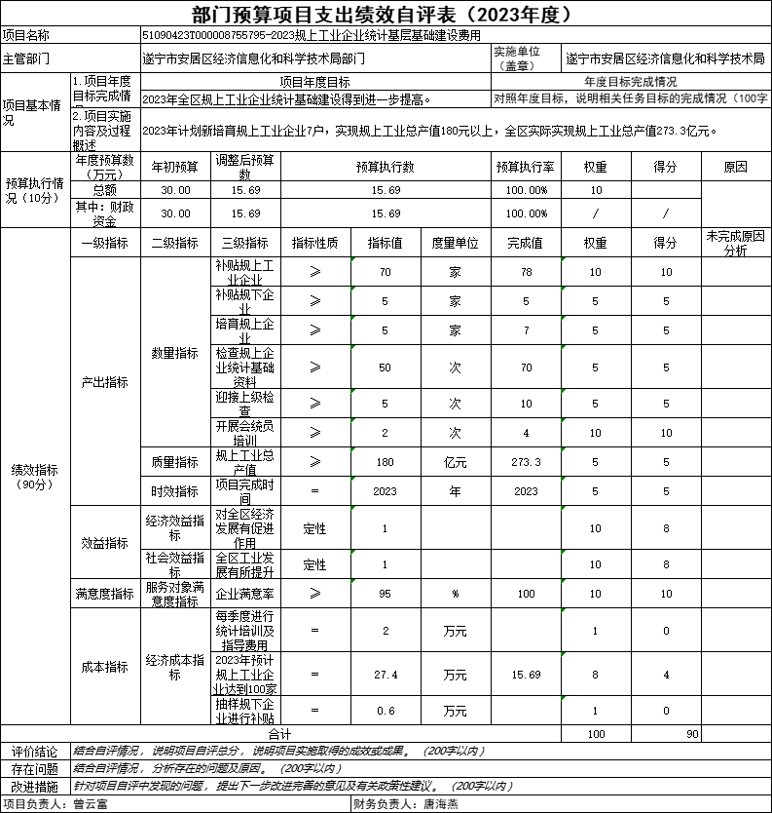
2023年专项预算项目绩效评价报告
（科技应用研究与开发费）

一、项目概况
（一）设立背景及基本情况。为着力抓好“创新主体培育、创新人才发展、创新平台建设、创新产业提升、创新生态优化、创新布局引领”六大行动，集中力量推进科技型企业培育等工作，以科技创新催生新发展动能。
（二）实施目的及支持方向。推动校（院）企开展技术领域合作5个；引导建立新技术产品示范基地，加强高新技术企业和创新型企业建设；邀请科研院所来我区开展创新创业培训活动2次以上。
（三）预算安排及分配管理。预算安排资金15万元，按照计划分配为开展校企合作技术领域经费；指导海龙村申报四川省科技助力乡村振兴先行村专家费、资料费；邀请省、市专家来我区开展企业创新培训活动经费。
（四）项目绩效目标设置。组织2家企业与高校院所签订合作协议、高校人才团队合作5家；指导海龙村申报四川省科技助力乡村振兴先行村；举办研发费用归集、技术交易合同录入等培训3场。
二、评价实施
（一）评价目的。通过项目绩效自评实现资金合理使用，提高全区科技创新能力。
（二）预设问题及评价重点。按照绩效评价指标体系，对资金支出使用全过程及其实施效果进行综合评价和判断，从部门预算管理、绩效结果应用和自评质量三个方面进行评价。
（三）评价选点。对培育的企业进行走访调查。
（四）评价方法。采用指标评价、数据采集和社会调查方法。
（五）评价组织。由单位主要领导负总责，业务分管领导牵头，业务股室及财务人员配合开展评价工作。
三、绩效分析

（一）通用指标绩效分析。
1.项目决策。我局严格按照专项资金管理办法使用专项维护经费，开展校企合作技术领域经费；指导海龙村申报四川省科技助力乡村振兴先行村专家费、资料费；邀请省、市专家来我区开展企业创新培训活动经费。
2.项目管理。细化了项目实施方案，落实责任到业务股室，涉及政府采购事项，严格按照政府采购有关规定执行。局办公室根据项目建设资金管理制度管理专项资金，专款专用，用于科技应用研究与开发。
3.项目实施。指导博正达、盛弘辉等2家企业与高校院所签订合作协议、高校人才团队合作达5家；举办研发费用归集、技术交易合同录入等培训3场。
4.项目结果。通过项目的实施，营造了浓厚科技创新氛围，激发了全社会创新创业活力，深受群众好评和认可。
（二）专用指标绩效分析。
1.产业发展。项目实施符合安居区产业发展方向、能促进安居区产业迅速发展、带动经济社会发展。
2.民生保障。项目的实施促进区域企业均衡发展、对象精准、实施标准合理、群众满意度达95%以上。
3.基础设施。该建项目的实施能促进企业开展基础设施建设，进一步促进就业环境更新。
4.行政运转。项目资金用途合规、程序合规、标准合规。
（三）个性指标绩效分析。所有指标均高质量完成。
四、评价结论
经过对项目资料、财务资料及台账等资料的分析，逐项进行自我评价，最终项目综合得分为90分。
五、存在主要问题。暂无
六、改进建议。建议简化专项预算项目在预算安排、完善政策、改进管理等方面的流程。

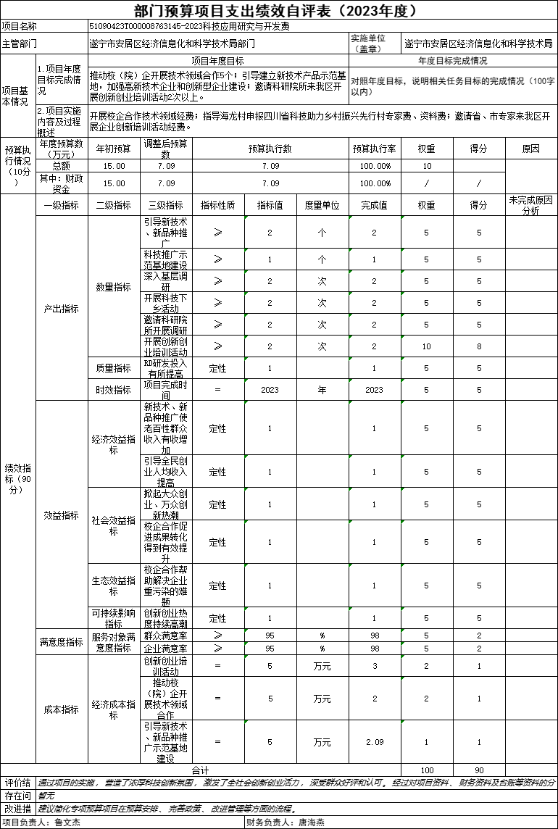
2023年专项预算项目绩效评价报告
（科技创新经费）

一、项目概况
（一）设立背景及基本情况。为深入贯彻落实党的二十大及党的十八届三中全会精神，认真践行习近平总书记来川视察重要指示精神，全面落实中央和省、市决策部署，加快建设科技创新中心，进一步推动科技创新与产业创新深度融合，加快构建以企业为主体、市场为导向、产学研深度融合的产业技术创新体系。
（二）实施目的及支持方向。指导9家企业首次申报国家高新技术企业、指导4家企业开展高企复认证、指导50余家企业备案国家科技型中小企业。
（三）预算安排及分配管理。预算资金15万元，按照计划分配为培育国家高新技术企业评审、认定工作经费；引导企业加大研发投入，研发费用归集工作经费；组织中小企业认定国家体系科技型中小企业评审、认定工作经费。
（四）项目绩效目标设置。成功新认定国家高新技术企业9家，4家复认证高企的企业均通过；国家科技型中小企业备案入库59家，规上工业企业开展研发费用归集工作的企业达40家。
二、评价实施
（一）评价目的。通过项目绩效自评实现资金合理使用，提高全区科技创新能力。
（二）预设问题及评价重点。按照绩效评价指标体系，对资金支出使用全过程及其实施效果进行综合评价和判断，从部门预算管理、绩效结果应用和自评质量三个方面进行评价。
（三）评价选点。对培育的企业进行走访调查。
（四）评价方法。采用指标评价、数据采集和社会调查方法。
（五）评价组织。由单位主要领导负总责，业务分管领导牵头，业务股室及财务人员配合开展评价工作。
三、绩效分析
（一）通用指标绩效分析
1.项目决策。我局严格按照专项资金管理办法使用专项维护经费，培育国家高新技术企业评审、认定工作经费；引导企业加大研发投入，研发费用归集工作经费；组织中小企业认定国家体系科技型中小企业评审、认定工作经费。
2.项目管理。细化了项目实施方案，落实责任到业务股室，涉及政府采购事项，严格按照政府采购有关规定执行。局办公室根据项目建设资金管理制度管理专项资金，专款专用，用于科技创新。
3.项目实施。指导三发建设、永正农业等9家企业申报国家高新技术企业，华能机械等4家企业再次认定为国家高新技术企业；指导50余家备案入库企业国家科技型中小企业；40家企业填报研发费用2.17亿元。
4.项目结果。通过项目的实施，全区国家高新技术企业、科技型中小企业大幅增加，企业研发费用日益增长，科技实力有了显著提升，促进了经济科技社会稳定发展，深受企业家好评和认可。
（二）专用指标绩效分析
1.产业发展。项目实施符合安居区产业发展方向、能促进安居区产业迅速发展、带动经济社会发展。
2.民生保障。项目的实施促进区域企业均衡发展、对象精准、实施标准合理、群众满意度达95%以上。
3.基础设施。该建项目的实施能促进企业开展基础设施建设，进一步促进就业环境更新。
4.行政运转。项目资金用途合规、程序合规、标准合规。
（三）个性指标绩效分析。所有指标均高质量完成。
四、评价结论
经过对项目资料、财务资料及台账等资料的分析，逐项进行自我评价，最终项目综合得分为91分。
五、存在主要问题。暂无。
六、改进建议。建议简化专项预算项目在预算安排、完善政策、改进管理等方面的流程。

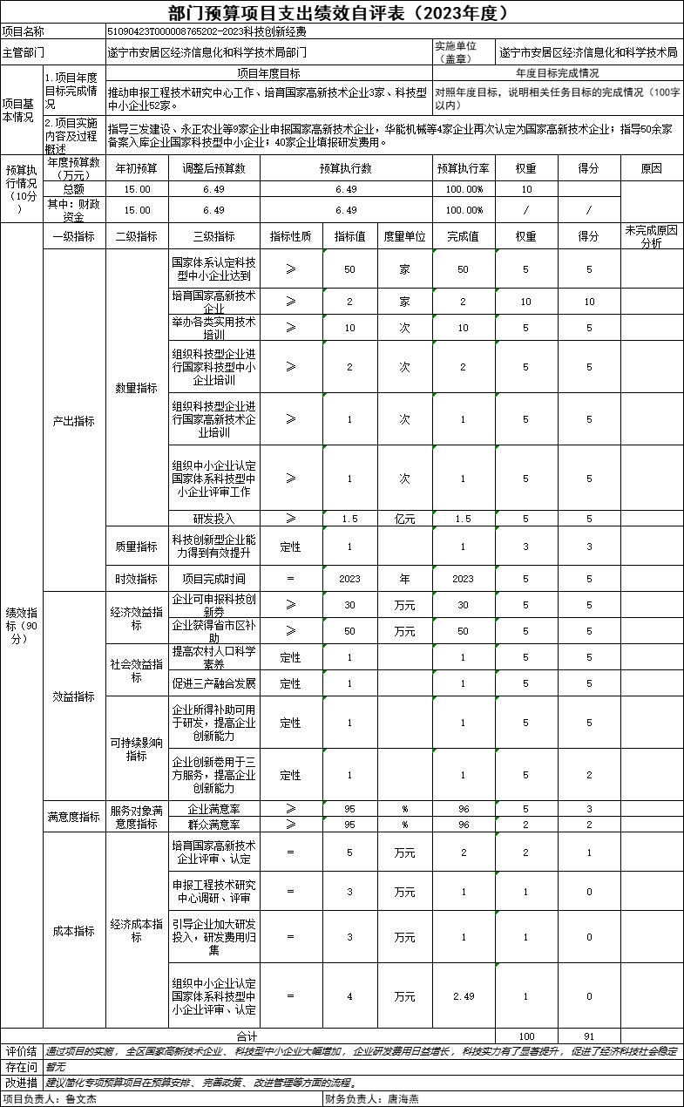

第五部分 附表

一、收入支出决算总表

二、收入决算表

三、支出决算表

四、财政拨款收入支出决算总表

五、财政拨款支出决算明细表

六、一般公共预算财政拨款支出决算表

七、一般公共预算财政拨款支出决算明细表

八、一般公共预算财政拨款基本支出决算表

九、一般公共预算财政拨款项目支出决算表

十、政府性基金预算财政拨款收入支出决算表

十一、国有资本经营预算财政拨款收入支出决算表

十二、国有资本经营预算财政拨款支出决算表

十三、财政拨款“三公”经费支出决算表

